- Bakgrunn og begrunnelse for prosjekt
Universitetsstyret ba i juni 2017 om at det ble igangsatt en prosess for å effektivisere administrative prosesser ved det enkelte fakultet og mellom fakultetene ved UiO. Gjennom tre seminarer høsten 2017 og vinteren 2018 jobbet direktørnettverket frem forslag til mål og prosess for administrativ forbedring. På bakgrunn av forslaget fra direktørnettverket og pågående digitaliseringsprosesser vedtok universitetsstyret i mars 2018 å etablere Program for administrativ forbedring og digitalisering med fellesløsninger som et av prosjektene.

Fellesløsninger betyr at administrative funksjoner deles av én eller flere enheter/nivåer. Drivere for å etablere fellesløsninger kan være kostnadsbesparelser, behov for spesialisering av funksjoner og mer robuste tjenester.

Utviklingen av fellesløsninger skal ta utgangspunkt i enhetenes behov og brukernes opplevelse av tjenestene. Enhetene skal være førende i arbeidet med å identifisere og prioritere områder for fellesløsninger samt i å definere og sette mål for prosjektene. Fellesløsninger skal vurderes opp mot virksomhetsnære behov og spesialløsninger.

Fellesløsninger kan være aktuelle på alle administrative områder. Følgende områder har kommet opp så langt gjennom diskusjonene i direktørnettverket:

- forskerstøtte
- HR/personal (f.eks. HMS-tjenester, arbeidsmiljøkartlegging (ARK), kompetansekartlegging, omstilling, mobilitet, styreopplæring)
- innkjøp
- studieadministrasjon
- kommunikasjon
- økonomi (allerede etablert som eget prosjekt under programmet)
- arkiv (allerede etablert som eget prosjekt under programmet)
- IT-drift (allerede etablert som eget prosjekt under programmet)

- Prosjektets interessenter og ønskede gevinster/effekter

Nye fellesløsninger skal effektivisere de administrative tjenestene og styrke rammene for primærvirksomheten gjennom å:

- bidra til mer kostnadseffektive administrative funksjoner
- svare ut økt behov for spesialisering av funksjoner
- bidra til mer robuste administrative tjenester

Interessenter:
- teknisk og administrativt ansatte
- vitenskapelig ansatte
- tjenestemannsorganisasjonene og vernelinjen
- administrative ledere på alle nivåer
- dekangruppen
- rektoratet
- universitetsstyret
- media (universitetsavisene)

- Prosjektets mål, leveranser og avgrensning
Prosjektet skal i konseptfasen utrede og vurdere mulige fellesløsninger og levere en anbefaling til prioriterte fellesløsningsprosjekter. Utredningen vil ta for seg de administrative funksjonene nevnt i kapittel 1 med unntak for områder hvor det allerede er etablert egne prosjekter under Program for administrativ forbedring og digitalisering (økonomi, arkiv og IT-drift). I idéfasen ble forskerstøtte, HR/personal og innkjøp prioritert, og prosjektet starter derfor med å gjennomgå disse områdene.

Fase 1: Utarbeide forslag til prinsipper/kriterier for fellesløsninger
Prosjektet skal innledningsvis beskrive hva som kvalifiserer som fellesløsning gjennom å utarbeide et forslag til prinsipper/kriterier. Arbeidet vil ta utgangspunkt i kvantitative og kvalitative gevinster og ytre krav som vi ikke innfrir pr i dag.

I arbeidet skal det tas hensyn til UiOs strategi, pågående prosesser lokalt og brukerperspektiver.

Leveransen fra fase 1 er forslag til prinsipper/kriterier som legges frem til orientering på IDF-møtet. Styringsgruppen legger forslag til prinsipper frem for programstyret.

Fase 2: Gjennomgang av administrative områder
Gjennomgangen organiseres som delprosjekter – et pr administrative område. Hvert delprosjekt knytter til seg fagpersoner fra enhetene som har oversikt over området og ressurspersoner som kan fasilitere og gjennomføre prosessen. Hvert delprosjekt identifiserer aktuelle nettverk og referansegrupper for forankring og dialog.

I gjennomgangen skal det innhentes ideer/forslag til samarbeid/forenkling og potensielle fellesløsninger innen det aktuelle området.. Dette skal fortrinnsvis gjøres gjennom dialog med fagmiljøer og i eksisterende nettverk.

Konseptfasen går over en begrenset tidsperiode, og prosjektet skal først og fremst ta utgangspunkt i allerede eksisterende analyser (f.eks. fra IHR-prosjektet). Dersom dette ikke gir tilstrekkelig grunnlag for å vurdere fellesløsninger, kan det bli aktuelt å gjennomføre nye analyser.

Leveransen fra fase 2 er en oversikt med beskrivelse av mulige fellesløsninger. Beslutningsgrunnlaget skal inneholde:
- Overordnet beskrivelse av potensielle fellesløsningsprosjekter
- Overordnet beskrivelse av mulige kvantitative og kvalitative gevinster for hvert av forslagene
- Anbefalt prioritert liste over hvilke fellesløsningsprosjekter prosjektet skal gå videre med for detaljering, kost-/nyttevurderinger og gevinstberegninger

Oversikten legges frem til orientering på IDF-møtet. Styringsgruppen og programstyret beslutter hvilke forslag prosjektet skal utrede videre og i hvilken rekkefølge.

Fase 3: Analysere, vurdere og prioritere forslag til fellesløsninger
Basert på beslutningen i fase 2 skal prosjektet analysere og vurdere de mest relevante fellesløsningsprosjektene:
- Utarbeide oversikt over gevinster og beregne gevinster der det er mulig
- Analysere usikkerhet (muligheter og risiko)
- Utarbeide overordnet tidsplan

Sluttleveransen fra konseptfasen er et forslag til prioriterte fellesløsningsprosjekter ut fra gevinstpotensial. Prosjektets anbefaling legges frem til orientering på IDF-møtet. Prioriteringen behandles i styringsgruppen og legges frem for programstyret. På bakgrunn av dette vedtar programeier (universitetsdirektøren) etablering av fellesløsningsprosjekt(er) som egne prosjekter under programmet.

Konseptfasen avsluttes når vedtak om etablering av fellesløsningsprosjekt(er) er fattet, og kan reetableres når det eventuelt blir aktuelt å utrede nye fellesløsningsprosjekter.

Medbestemmelse og medvirkning
Medbestemmelse og medvirkning sikres gjennom faste IDF-møter i henhold til hovedavtalen, medarbeiderinvolvering og gjennom referansegrupper og deltagelse i ulike prosjekter/delprosjekter. Prosjektet skal utarbeide en plan for hvordan medbestemmelse og medvirkning skal tas ut (f.eks. hvordan vi skal jobbe med brukerperspektivet og plan for behandling i IDF-møter).

Kommunikasjonsstrategi og -plan
Prosjektet skal utarbeide kommunikasjonsstrategi, interessentanalyse og kommunikasjonsplan som skal bidra til at det kommuniseres konsistent og godt om bakgrunnen for arbeidet, hvordan vi skal gå frem for å finne gode fellesløsninger og hvilke forslag prosjektet til slutt anbefaler.

Avgrensning
Prosjektets ansvar begrenser seg til å fremskaffe et beslutningsgrunnlag for etablering av fellesløsningsprosjekt(er). Ansvar for videre utvikling, organisering, plan for medbestemmelse og medvirkning samt leveranser vil ligge til de nye prosjektene.

- Tidsplan og ressursbehov i konseptfasen, inkludert anskaffelser

Oppstart 01.08.2018 og leveranse fra konseptfasen 30.11.2018.

Prosjektet organiseres med delprosjektledere for hvert administrative område. Ressursbehovet for hver av disse er 30% i konseptfasen. I tillegg er det behov for en prosjektleder i 30%.

Rolle | Ansvar | Behov
Prosjektleder |  | 30%
Delprosjektleder | Forskerstøtte | 30%
Delprosjektleder | HR/personal | 30%
Delprosjektleder | Innkjøp | 30%
Delprosjektleder | Studieadministrasjon | 30%
Delprosjektleder | Kommunikasjon | 30%

- Organisering, ansvar og hovedaktiviteter

Fellesløsninger organiseres som et prosjekt med en styringsgruppe under Program for administrativ forbedring og digitalisering. Prosjektbeskrivelsen godkjennes av programstyret. Prosjektgruppen etableres med representanter fra enhetene og administrasjonen sentralt.

Prosjekteier og leder av styringsgruppen: Unn-Hilde Grasmo-Wendler

Styringsgruppe: Fakultetsdirektører, ass. museumsdirektører og ass. bibliotekdirektør

Referansegrupper: Administrative ledere/kontorsjefer ved institutter og sentre, avdelingsdirektørene i LOS, HR-ledernettverket, kommunikasjonsnettverket mfl.

Ved etablering av konkrete fellesløsningsprosjekter vil det være behov for å gjøre en ny vurdering av styringsgruppe og prosjektgruppe for hvert av prosjektene.

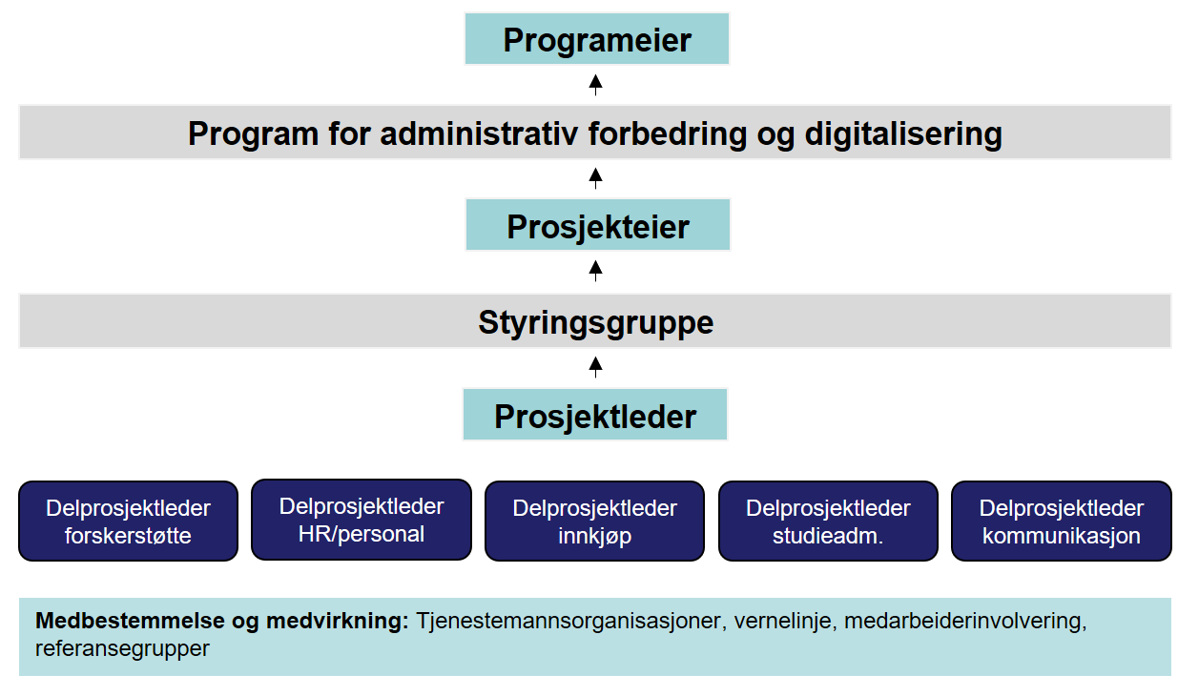

Hovedaktiviteter

Aktivitet | Ansvar | Tidspunkt/frist
Etablere styringsgruppe | Programstyret | Juni 2018
Etablere prosjektgruppe med prosjektleder og delprosjektledere | Prosjekteier | Juni 2018
Utarbeide plan for medbestemmelse og medvirkning | Prosjektleder | August 2018
Utarbeide kommunikasjonsstrategi, interessentanalyse og kommunikasjonsplan | Prosjektleder | August 2018
Fase 1: Utarbeide forslag til prinsipper/kriterier for fellesløsninger | Prosjektleder | August 2018
Beslutte prinsipper/kriterier for fellesløsninger | Programstyret | August 2018
Fase 2: Gjennomgang av administrative områder | Prosjektleder | August/september 2018
Beslutte hvilke forslag prosjektet skal gå videre med | Styringsgruppen og programstyret | September/oktober 2018
Fase 3: Analysere, vurdere og prioritere forslag til fellesløsninger | Prosjektleder | Oktober 2018
Beslutte prioritering av fellesløsninger og anbefale etablering av fellesløsningsprosjekt(er) | Styringsgruppen og programstyret | Oktober 2018
Vedtak om etablering av fellesløsningsprosjekt(er) | Programeier (universitetsdirektøren) | Oktober 2018

